《系列幽默民谣绘本 》
There Was Somebody Who Swallowed Something

内容简介：

《There was somebody. who Swallowed Something)》系列是美国学乐(Scholastic)集团澳大利亚公司推出的一套无厘头幽默绘本，目前共出版了5本，分别是《There Was an Old Bloke Who Swallowed a Bunny》、《There Was an Old Lady Who Swallowed a Star》、《There Was an Old Lady Who Swallowed a Thong》、《There Was an Old Bloke Who Swallowed a Chook》、以及《There Was an Old Lady Who Swallows a Mozzie》。该系列迄今已销售15万册！

这套绘本改编自著名幽默民谣《有个老婆婆吞了一只苍蝇》(There Was an Old Lady Who Swallowed a Fly)。这套新西兰改编版本更具有澳洲特色，老公公老婆婆在吞吃各种物件的同时，也顺带洋洋大观地全面展示了可爱的澳洲动物和绚丽的澳洲文化。与原作相比，改编版本更体贴地给出了一个光辉灿烂的结尾——所有被吞下的东西最后都被喷了出来，还和老公公、老婆婆其乐融融地好好相处呢！

这套绘本的故事在结构上一如既往地循环往复，在语言上也保留了韵律感和节奏感，让孩子们读起来朗朗上口、易于传唱。句式和重点名词的重复度非常高，递进的吞吃过程不断强化着小读者的语言体验，非常能激发孩子们的认知欲和学习欲。插画方面也非常出彩，夸张而饱和的画面引人入胜，其中还隐藏了许多文字没有表达出来的细节，使得读图就像一个热闹刺激的寻宝过程，再配合无厘头的诙谐故事，使得它成为一套非常适合亲子共读的绘本！

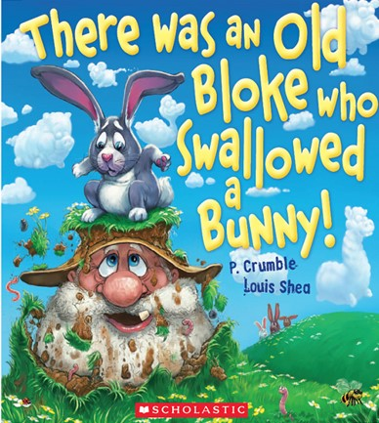
中文书名：《有个老公公吞了一只兔子》
英文书名：There Was an Old Bloke Who Swallowed a Bunny!
作 者：Paul Crumble
绘 者：Louis Shea
出 版 社：Scholastic Australia
代理公司：ANA
出版日期：2013年2月
页 数：24页
类 型：3-5岁儿童绘本

内容简介：

这位饿极了的老公公先吞了只兔子，接着吞了只老鼠去找兔子玩儿，接着吞了只鸭子去帮老鼠凫水，接着吞了只猪去冲鸭子打嗝，接着吞了只绵羊去给猪取暖，接着吞了只美洲驼冲绵羊龇牙卖萌，然后还想吞只奶牛……最终撑着了肚子，哇呜，全吐出来了。最后一幅画面是，老公公安详地倚着窗户看着农场上的动物们。

精到传神的插画在后期电脑修色之后，色彩浓郁艳丽，给读者非常强的视觉冲击力。吞食过程谐趣横生，怎么也舍不得玉米粒的老鼠，脚还卡在外面的鸭子，打嗝破坏力惊人的猪……这些鲜艳的画面带给我们更多的是开心欢乐，而没有任何阴森恐怖、五谷轮回的印象。

本书还是一本应景复活节的快乐绘本。内容丰富、信息量巨大的第一页就是复活节兔子的狂欢会，里面甚至隐晦地重现了经典的龟兔赛跑场景。此外，每一页插画都隐藏了一个彩蛋，眼力不错的你能找到这条一直蠕动在复活节的小虫子么？

内文图画：
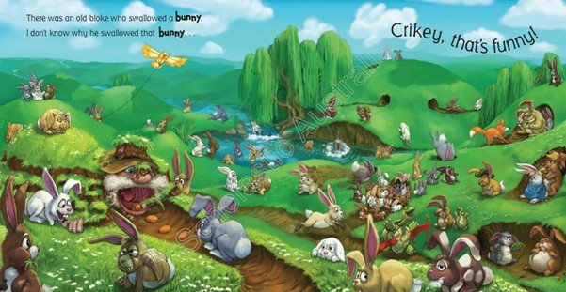

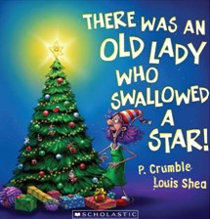
中文书名：《有个老婆婆吞了一颗星星》
英文书名：There Was an Old Lady Who Swallowed a Star!
作 者：Paul Crumble
绘 者：Louis Shea
出 版 社：Scholastic Australia
代理公司：ANA
出版日期：2012年10月
页 数：24页
类 型：3-5岁儿童绘本

内容简介：

这位盯上了圣诞节的老婆婆先吞了颗星星，接着吞了只圣诞袜去和星星一起当挂饰，接着吞了个小精灵去配搭圣诞袜，接着吞了串小彩灯去给小精灵照亮，接着吞了头驯鹿给小彩灯当灯架，接着吞了棵圣诞树去给驯鹿当口粮，然后还躲在壁炉底下等圣诞老人掉进她嘴里……最终所有东西都在一声脆响中全跳出来，就像放鞭炮庆祝圣诞节的到来。最后一幅画面是，老婆婆和圣诞老人一起坐在驯鹿拉着的车里给千家万户送圣诞礼物呢！

精到传神的插画在后期电脑修色之后，色彩浓郁艳丽，给读者非常强的视觉冲击力。在整个吞食过程中，老婆婆、小星星、小精灵、驯鹿以及圣诞老人，总是表情丰富，动感十足，谐趣横生。插画家一如既往地想考校读者的眼力，这里的每一页都会有两只掺和圣诞节的老鼠，此外，你还能在墙上发现老公公的照片哦！

本书还是一本应景圣诞节的快乐绘本。就在第一页，老婆婆被子上的图案就罗列了所有的圣诞节符号，此后的每一页都紧扣圣诞主题，生动地渲染出了欢快的节日气氛。本书封面还设计了一个神奇小机关，就等你来体验了！

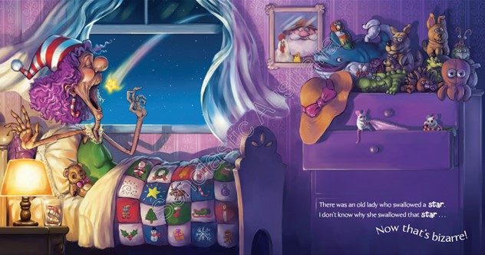
内文图画：

作者/绘者介绍：

保罗·科林波(Paul Crumble)，童书作家。他一直以为自己就是一只光荣的新西兰国鸟鹬鸵。现举家居于新西兰克赖斯特彻奇，最好的朋友也都是新西兰人。他与路易斯•谢伊合作了这套持续畅销的吞食系列，即《There Was an Old Bloke Who Swallowed a Bunny》、《There Was an Old Lady Who Swallowed a Star》、《There Was an Old Lady Who Swallowed a Thong》、《There Was an Old Bloke Who Swallowed a Chook》、以及《There Was an Old Lady Who Swallows a Mozzie》。

路易斯·谢伊(Louis Shea)，生于新南威尔士州纽卡斯尔，毕业于纽卡斯尔大学平面设计专业，现居于墨尔本，目前的职业是平面设计师和插画家。已经发表的作品包括：《我们一起去猎鳄》（We’re Going on a Croc Hunt）、《圣诞老人在哪里》（Where’s Santa）。他与保罗•科林波合作了这套持续畅销的吞食系列，即《There Was an Old Bloke Who Swallowed a Bunny》、《There Was an Old Lady Who Swallowed a Star》、《There Was an Old Lady Who Swallowed a Thong》、《There Was an Old Bloke Who Swallowed a Chook》、以及《There Was an Old Lady Who Swallows a Mozzie》。

谢谢您的阅读！
请将回馈信息发至：李馥辰
安德鲁﹒纳伯格联合国际有限公司北京代表处
北京市海淀区中关村大街甲59号中国人民大学文化大厦1705室, 邮编：100872
电 话：010-82509406
传 真：010-82504200
Email：Cindy@nurnberg.com.cn
网 站：Http://www.nurnberg.com.cn
新浪微博：http://weibo.com/nurnberg
豆瓣小站：http://site.douban.com/110577/
微信订阅号：安德鲁书讯

